- Horário do colaborador Emanuel no dia 16/Julho está com polivalência o dia todo.

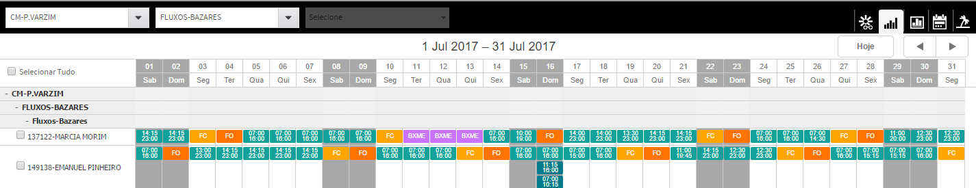

Ao tirar o relatório de escala de trabalho para apenas os presentes

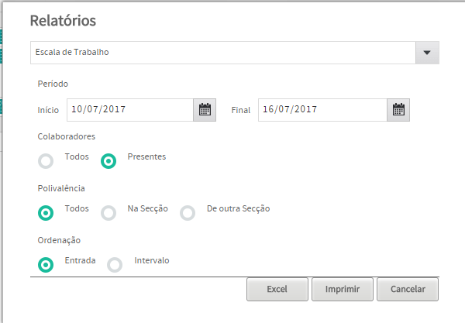

Este colaborador está a aparecer com carga zero mas, na minha opinião, não deveria aparecer pois não está presente nesta secção. Deveria aparecer mas era na secção onde tem a polivalência (e isso está a acontecer).

